长三角排放控制区远洋集装箱船舶排放量化研究

摘要：

# 前言

在提取排放控制区中船舶AIS观测点后，下一步要将船舶轨迹进行分割。船舶在驶出排放控制区后往往需要很长时间才可以返回。我们将轨迹分割的判断条件为：两个轨迹点的时间间隔在2天以上，这个阀值主要依靠我们从船舶轨迹分析，以及波罗的海以及澳大利亚的研究中总结出来。下图为一条集装箱船舶（mmsi：209075000）在2014年在排放控制区所有轨迹点之间的时间间隔，可以看出2天是一个非常不错的分割时间，另外，从文献可知，在波罗的海的排放统计中一般采用3天72小时作为分割条件，而在另一个关于澳大利亚的排放统计中，其分割时间为3天（待确定）。 通过计算可以知道时间间隔大于2天和3天的线段总共有38个。这样就可以将这条船舶在这一年的轨迹分割为39个航次（trip），注意航次包括进出排放控制区。其中应该有停留，如果只是经过，那就没有停留，但是这种情况并不多见。

长三角排放控制区涉及的主要港口：http://blog.sina.com.cn/s/blog_6301ba930102e6l8.html

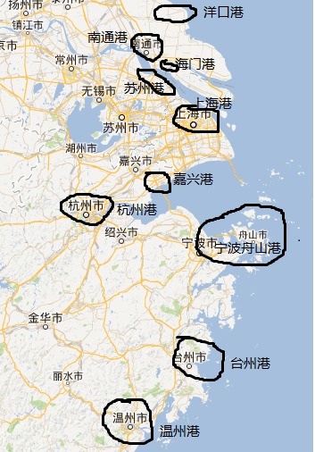

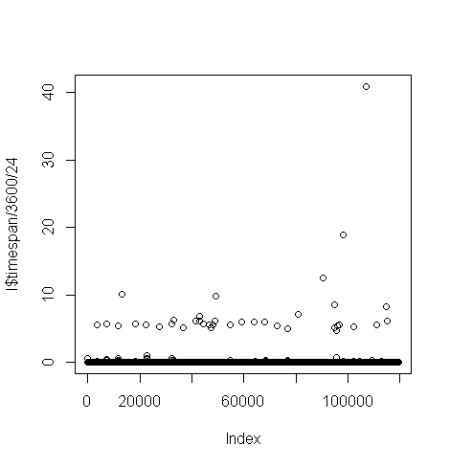

# 数据准备

## 计算每个trip的排放

建议先计算CO2排放，在后续过程中加入PM2.5，PM10，硫化物和氮化物的排放计算。

有两种方法，第一种是按照每个轨迹航段进行计算。这样同时可以得到总量和空间分布。

另一种方法是通过航速计算所有一条船在所有trip中每个航速的排放，然后再根据proxy将总排放分配到不同网格。

先利用第二种方法计算。

Emission=power*hour*排放因子

针对长三角排放控制区这样一个区域，网格的scale可以为100。